主要工程及材料清单
序号 | 设备名称 | 技术参数 | 单位 | 数量
1 | 定制期刊架 | 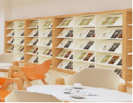  1.尺寸：11.05m*0.3m*2.7m(格子1.0m*0.45m*50 个 ）  2.基材：采用EO级杉木实芯免漆板，厚度17mm，材料绿色环保，不含甲醛，免油漆，无毒，防潮，阻燃，无挥发性的气味，表面光滑，美观，硬度好、耐冲击、隔音、防震、不收缩、不开裂、耐久性好，能达到国家检测标准；  3.制作：按场地尺寸厂家定制，现场人工安装，柜体无缝，无钉孔，边框和承重部分采用双层结构；  4.柜体封边：采用全自动封边机封边，修边，实木线条，无透胶，无凹陷、无压痕、无脱胶。 | m2 | 29
2 | 定制书架 | 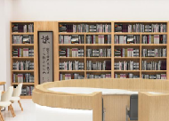  1.尺寸:7.86m*0.35m*2.2m(格子1.0m*0.3  0m*36个)；  2.基材:采用EO级杉木实芯免漆板，厚度17mm，材料绿色环保，不含甲醛，免油漆，无毒，防潮，阻燃，无挥发性的气味，表面光滑，美观，硬度好、耐冲击、隔音、防震、不收缩、不开裂、耐久性好，能达到国家检测标准；  3.制作:按场地尺寸厂家定制，现场人工安装，柜体无缝，无钉孔，边框和承重部分采用双层结构；  4.柜体封边:采用全自动封边机封边，修边，实木线条，无透胶，无凹陷、无压痕、无脱胶。 | m2 | 17
3 | 六边形书架 | 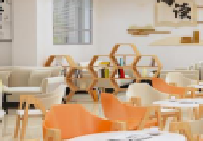  1.尺寸:0.6m*0.35m*0.6m；  2.基材:采用EO级杉木实芯免漆板，厚度17mm，材料绿色环保，不含甲醛，免油漆，无毒，防潮，阻燃，无挥发性的气味，表面光滑，美观，硬度好、耐冲击、隔音、防震、不收缩、不开裂、耐久性好，能达到国家检测标准；  3.制作:按场地尺寸厂家定制，现场人工安装，柜体无缝，无钉孔；  4.柜体封边:采用全自动封边机封边，修边，实木线条，无透胶，无凹陷、无压痕、无脱胶。 | 组 | 2
4 | 造型大吊灯 | 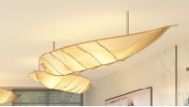  1.名称:造型树叶护眼大吊灯(暖光)；  2.型号:定制款护眼灯  3.材质工艺:铁艺+布罩，手工焊接+手工布艺；  4.按国家照度标准需要达到500勒克斯；  5.根据现场场地定制吊灯尺寸，瓦数大小等，人工现场安装测试，暂定尺寸1.6m*0.56m*0.21m | 盏 | 18
5 | 定制弧形沙发卡座区 | 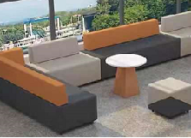  1.名称：休闲沙发（暂定长7.9m*宽60cm*高70cm）  2.材料规格:实松木框架，填充优质公仔棉，高密度回弹海绵坐垫；  3.面料：高档棉麻布铺面，耐脏，易拆洗；  4.按场地尺寸定制，人工现场安装，摆放。 | 套 | 1
6 | 卡座桌子套装 | 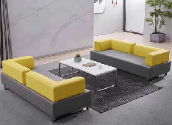  1.名称:休闲沙发茶几组合装(暂定尺寸:0.7m*1.58m*0.96m）  2.材料种类:A级蜡木主框架，高密度回弹海绵经久耐用，高档皮艺铺面，承托性好，吸湿透气。  3.茶几锌钢框架+实木烤漆面板组合，简约时尚美观。  4.厂家定制，现场组装摆放。 | 套 | 3
7 | 沙发套装 | 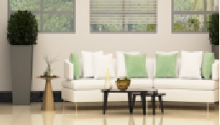  1、材料：纳米科技布饰面，高品质回弹海绵  2、尺寸：2.5*1.8  3、厂家定制，现场组装摆放。 | 套 | 1
8 | 服务台+1椅 | 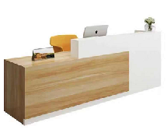  1.服务台参数：大理石1.5cm+多层板，亮面烤漆，优雅设计，环保纤维，使用加长纤维丝；纳米涂层，抗菌透气；尺寸：300x60X100cm  厂家定制，现场安装摆放。  2.椅子参数面料材质:网布；五星脚材质:钢制脚；扶手类型:旋转升降扶手。 | 套 | 1
9 | 椭圆形沙发台柜组合 | 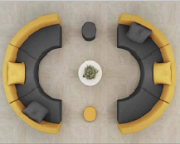  1.沙发规格：250*200cm  2.材料规格:实松木框架，填充优质公仔棉，高密度回弹海绵坐垫。  3.台柜：实松木框架加生态面板组合，简约时尚美观；  4.厂家定制，现场组装摆放。 | 套 | 1
10 | 休闲沙发套装 | 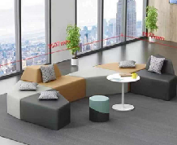  1.尺寸：2.5*3  2.整体规格:沙发和台柜按现场实际要求定制  3.材料种类:A级蜡木主框架，高密度回弹海绵经久耐用，高档皮艺铺面，承托性好，吸湿透气。 | 套 | 1
11 | 背景+发光字 | 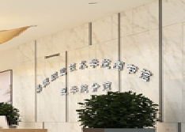  1、发光字高度200mm，详情见效果图。不锈钢包边亚克力面板  2、背景墙安装  ①基层处理  进行背景墙安装，首先进行墙面基层处理。基层的墙面必须清理干净，不能有浮土、浮灰，将其找平并且涂好防潮层。  ②龙骨安装固定  使用1.2mm钢材的龙骨能降低石板对墙面的影响，并且提高整体的抗震性。根据计划的图样，在墙上钻孔再埋入固定件，龙骨焊接墙体的固定件，支撑架再焊接其龙骨，要求龙骨的安装牢固，与墙面要相平整。  ③大理石板12mm安装  石材安装中要拉好整体水平线和垂直控制线。石板必须要安装在支撑架上，先固定在大理石板材的下部凿孔，插入支撑架的挂件，微调锁紧了再固定在石材上部及侧边，最后再连接空位锚固剂，加固板件。  ④石板嵌缝工艺  大理石板安装好后，板与板之间的缝隙采用了粘合处理。首先要清理干净夹缝内的灰尘杂质，在缝隙填充满泡沫条，在板的边缘粘贴胶带纸以防粘胶污染大理石表面，打胶以后要求胶缝光滑顺直。 | m2 | 16
12 | 强弱电改造 | 按建筑面积，开槽配管及定位说明：电路设计要多路化，做到空调、设备、卫生间、学习室、电脑及大功率电器分路布线；插座、开关分开，除一般照明、挂壁空调外各回路应独立使用漏电保护器；强、弱分开，音响、电话、多媒体、宽带网等弱电线路设计应合理规范。 | m2 | 230
13 | 原顶刷白 | 用于将所有中央空调外露铜管刷白，约260平米。 | 项 | 1
14 | 装饰画 | 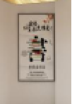  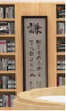  1、尺寸：书法印刷画1.6m*0.6m  2、尺寸：其他印刷挂画1.2m*0.6m | 项 | 1
15 | 文化墙 | 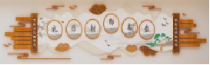  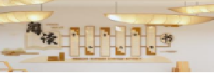  6.8M*1.5M，表面亚克力PVC雕刻1.2厚规格2个  5.4M*1.9M，表面亚克力PVC雕刻1.2厚规格2个 | 套 | 4
16 | 绿植 | 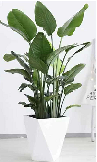  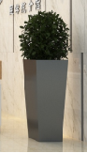  材质：镀锌板材质框架、陶瓷盆、水泥盘等，高温烤漆，花槽养护设计，颜色可定制。1.7米以上幸福树两株，0.8米以上万年青6株，绿萝20盆。 | 项 | 1
17 | 百叶帘 | 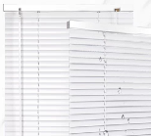  铝百叶窗 | m2 | 215
18 | 门牌标识 |   1、配套校园统一风格定制  2、亚克力（2.0厚） | 项 | 14
19 | 引导牌 | 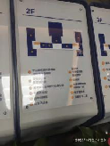  1、全馆引导牌和楼层引导牌  2、尺寸：700*400亚克力（2.0厚） | 块 | 2
20 | 宣传栏 | 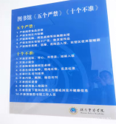  1、借阅制度、注意事项等  2、尺寸：800*600亚克力（2.0厚） | 块 | 3
21 | 人工智能多联主机 | 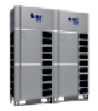  1、人工智能多联主机；  2、制冷量：136kw，制热量：153kw；  3、制冷功率：41kw，制热功率：40.2kw；  4、电源：380V 3N~50HZ；  5、外形尺寸：（1340*775*1690）*2。 | 台 | 1
22 | 人工智能多联主机 | 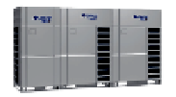  1、人工智能多联主机；  2、制冷量：151kw，制热量：169.5kw；  3、制冷功率：42.3kw，制热功率：40.81kw；  4、电源：380V 3N~50HZ；  5、外形尺寸：930*775*1690+（1340*775*1690）*2。 | 台 | 1
23 | 高效静音风管式室内机 | 1、高效静音风管式室内机  2、制冷量：4.5kw，制热量：5kw；  3、制冷功率：0.08kw，制热功率：1.48kw；  4、电源：220V~50HZ；  5、外形尺寸：1010*450*200。 | 台 | 1
24 | 高效中静压风管式室内机 | 1、高效静音风管式室内机  2、制冷量：8kw，制热量：9kw；  3、制冷功率：0.1kw，制热功率：1.8kw；  4、电源：220V~50HZ；  5、外形尺寸：1200*655*260 | 台 | 1
25 | 高效中静压风管式室内机 | 1、高效静音风管式室内机  2、制冷量：9kw，制热量：10kw；  3、制冷功率：0.11kw，制热功率：3.41kw；  4、电源：380V 3N~50HZ；  5、外形尺寸：1340*655*260 | 台 | 1
26 | 高效中静压风管式室内机 | 1、高效静音风管式室内机  2、制冷量：11.2kw，制热量：12.5kw；  3、制冷功率：0.12kw，制热功率：3.42kw；  4、电源：380V 3N~50HZ；  5、外形尺寸：1340*655*260 | 台 | 6
27 | 高效中静压风管式室内机 | 1、高效静音风管式室内机  2、制冷量：12.5kw，制热量：14kw；  3、制冷功率：0.12kw，制热功率：3.47kw；  4、电源：380V 3N~50HZ；  5、外形尺寸：1340*655*260 | 台 | 3
28 | 天井式室内机 | 1、天井式室内机  2、制冷量：10kw，制热量：11.2kw；  3、制冷功率：0.103kw，制热功率：1.253kw；  4、电源：220V~50HZ；  5、外形尺寸：主体：840*840*240  面板：950*950*65 | 台 | 2
29 | 天井式室内机 | 1、天井式室内机  2、制冷量：14kw，制热量：16kw；  3、制冷功率：0.183kw，制热功率：1.983kw；  4、电源：220V~50HZ；  5、外形尺寸：主体：840*840*290  面板：950*950*65 | 台 | 11
30 | 线控器 | 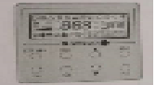  1、规格型号：与空调主机配置  2、外形尺寸：112*22*112（宽*厚*高）mm |  | 25
31 | 铜管 | 安装部位:多联机铜管；φ41.3 | 米 | 77
32 | 铜管 | 安装部位:多联机铜管；φ38.1 | 米 | 35
33 | 铜管 | 安装部位:多联机铜管；φ31.8 | 米 | 22
34 | 铜管 | 安装部位:多联机铜管；φ28.6 | 米 | 28
35 | 铜管 | 安装部位:多联机铜管；；φ25.4 | 米 | 7
36 | 铜管 | 安装部位:多联机铜管；φ22.2 | 米 | 22
37 | 铜管 | 安装部位:多联机铜管；φ19.05 | 米 | 133
38 | 铜管 | 安装部位:多联机铜管；φ15.9 | 米 | 157
39 | 铜管 | 安装部位:多联机铜管；φ12.7 | 米 | 33
40 | 铜管 | 安装部位:多联机铜管；φ9.52 | 米 | 164
41 | 铜管 | 安装部位:多联机铜管；φ6.35 | 米 | 12
42 | 铜管保温 | 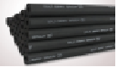  1、规格型号：6mm-48mm  2、发泡橡塑根据冷量配制 | 项 | 1
43 | 铜管Y型分歧管 | 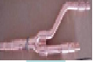  1、规格型号：FQ01-FQ04  2、紫铜根据冷量选配 | 个 | 25
44 | ABS风口 | 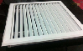  1、出回风口订做  2、ABS工程塑料、根据机组要求订做 | 项 | 1
45 | PUC排水管、保温管 | 1、规格型号：DN25-DN50  2、DN25-DN50 PVC-U根据设备冷凝水选配 | 米 | 180
46 | 风口帆布 | 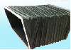  1、风口连接  2、材料：帆布材料 | m2 | 75
47 | 风管 | 采用单面彩钢酚醛复合板，按展开面积150平米计算，具体施工根据风量与送风距离进行选配。 | m2 | 150
48 | 楼顶主电缆 | 1、普通电缆  2、规格型号：50*3+25*2 | 米 | 80
49 | 楼顶分电缆 | 1、普通电缆  2、规格型号：6*5 | 米 | 200
50 | 楼顶主电箱 | 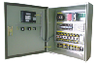  1、成套配套电箱，主开关，分开关，800*800,定制 | 个 | 1
51 | 楼顶电线管 | 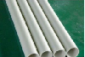  1、规格型号：DN50 | 米 | 40
52 | 主电缆施工费 | 将表中第49项中的楼顶主电缆安装入原主线槽 | 项 | 1
53 | 6楼室内空调电箱 | 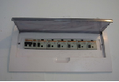  1、配套电箱，主开关，分开关，  800*800,定制 | 个 | 1
54 | 室内空调电源线 | 2.5mm2电线 | 百米 | 40
55 | 线管 | PVCDN20 | 米 | 100
56 | 辅材/支架 | 配套 | 项 | 1
57 | 采保费、吊装 | 设备运输吊装 | 项 | 1
58 | 人工安装费 | 空调安装人工 | 项 | 1

